Доброго времени суток, дамы и господа. Понюхали тут этот ваш NodeJs с его корешем веб фреймворком Express, не очень, конечно, вкусно, но делать надо. Таким образом мы сделали следующее (мы - это я и Никита Евгеньевич Копылов): создали проект Node.js Express 4 в Azure (Азур, чтобы в будущем по необходимости развернуть на их сервере нашу страницу) 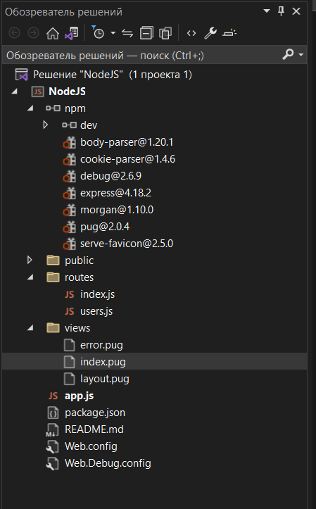

Это проект по умолчанию, его обозреватель решений.

Далее изменили файл index.pug и указали в нем наши элементы, а именно фото из интернетов этих ваших при помощи функции getElementById и по ссылке передали область поиска, все это расположено в отдельном блоке и унаследованы некоторые элементы при помощи extends layout(то есть создали дочерний файл)

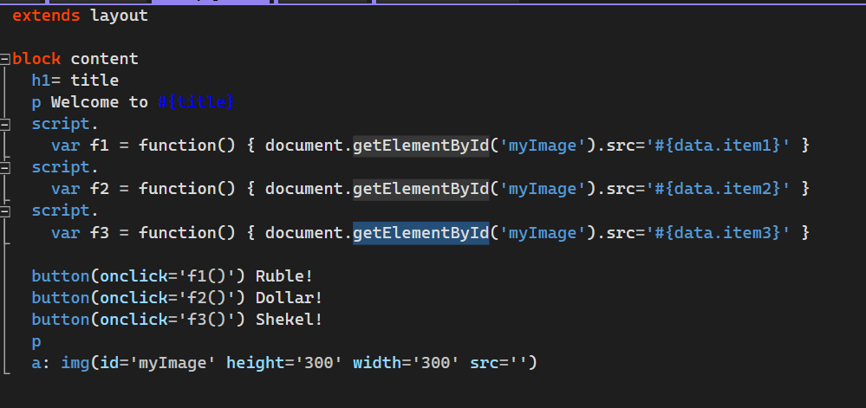

Далее уходим в папку с маршрутами и объявляем функцию getData и пару кнопок, включаем внешний модуль Express и объявляем маршрутизатор router, объявляем get запрос в который включаем внешние модули как аргументы и в этом же методе вызываем getData, в котороый засовываем ссылки на наши картинки, чтобы отображать их на странице и в конце явно указываем возврат функции require после получения модуля:

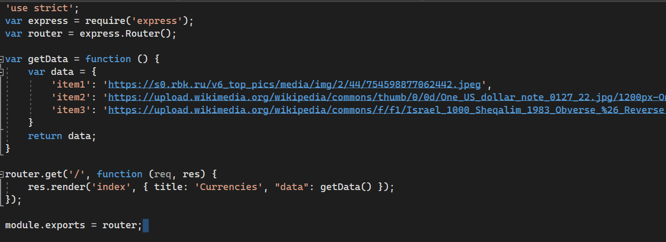

Ну и финальная часть – проверка:

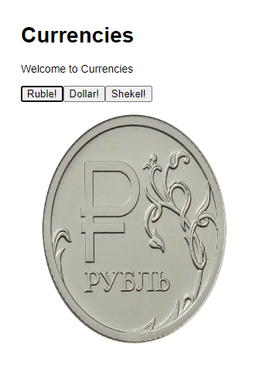

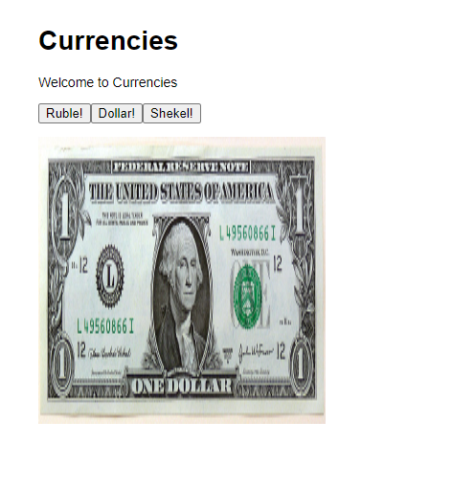

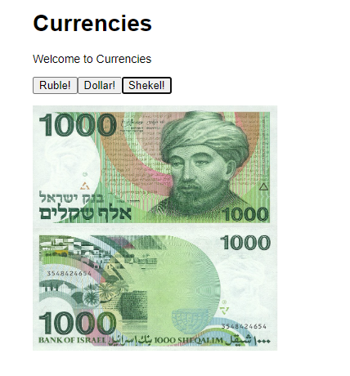

Спасибо за внимание \*кланяется публике\*